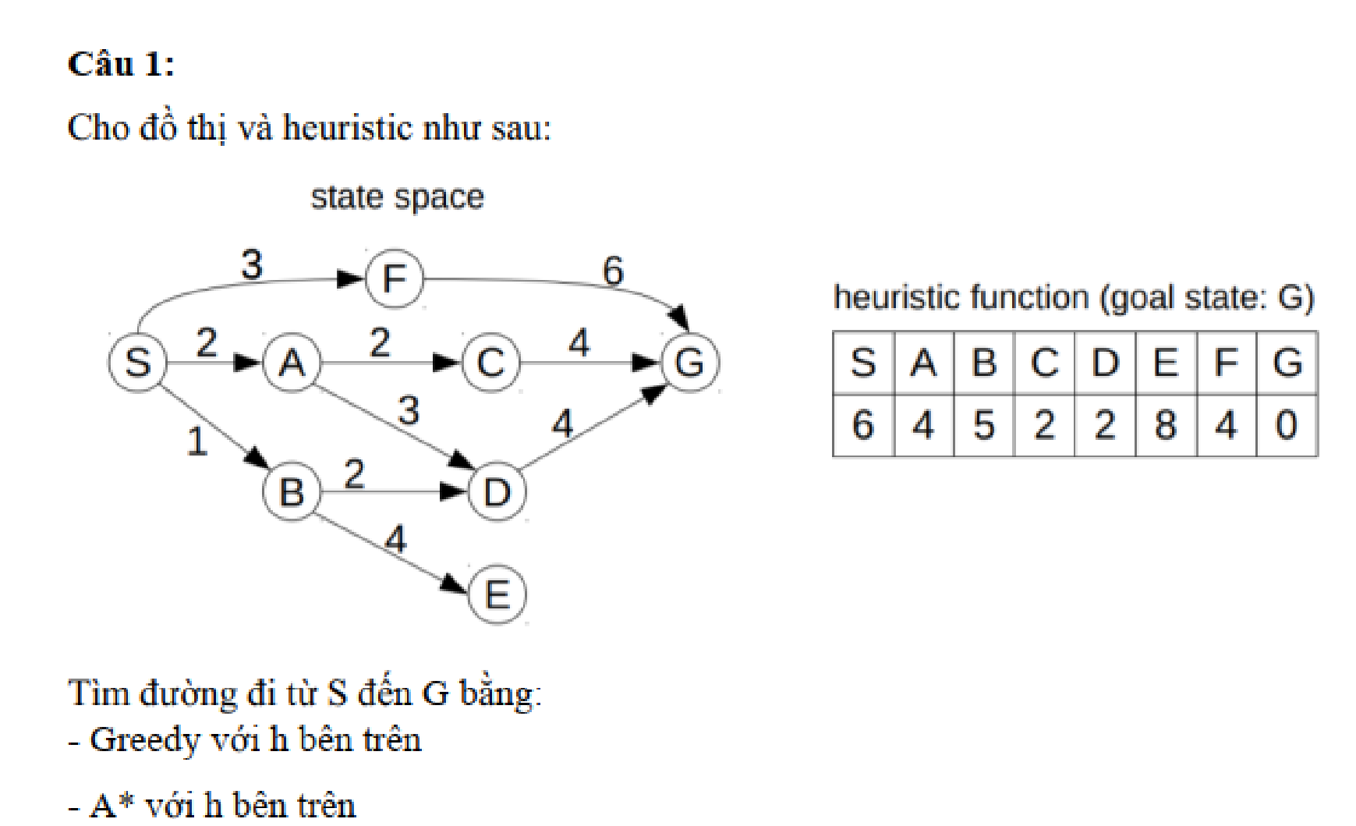

1. **Greedy Best-First Search (Tìm kiếm tốt nhất tham lam):**

Greedy Best-First Search chỉ sử dụng hàm heuristic để chọn nút tiếp theo, luôn chọn nút có vẻ gần với mục tiêu nhất theo heuristic.

**Các bước:**

1. Bắt đầu tại nút S (h(S) = 6).
2. Từ S, xem xét các nút lân cận A, B, F.
   * A (h(A) = 4)
   * F (h(F) = 4)
   * B (h(B) = 5)
   * Chọn A vì nó có giá trị h thấp nhất và đứng trước F.
3. Từ A, xem xét các nút lân cận C, D
   * C (h(C) = 2)
   * D (h(D) = 2)
   * F (h(F) = 4)
   * B (h(B) = 5)
   * Chọn C vì nó có giá trị h thấp nhất và đứng trước D.
4. Từ C, xem xét các nút lân cận G.
   * G (h(G) = 0)
   * D (h(D) = 2)
   * F (h(F) = 4)
   * B (h(B) = 5)
   * Chọn G vì nó có giá trị h thấp nhất. **Đường đi tìm được:** S -> A -> C -> G
5. **Tìm kiếm A*:**

Tìm kiếm A* sử dụng cả chi phí thực tế để đến một nút (g) và ước lượng heuristic (h) để đánh giá nút tiếp theo cần mở rộng, sử dụng công thức ( f(n) = g(n) + h(n) ).

**Các bước:**

1. Bắt đầu tại nút S.
   * f(S) = g(S) + h(S) = 0 + 6 = 6.
2. Từ S, xem xét các nút lân cận A, B, F.
   * Đối với A: g(A) = 2, h(A) = 4, f(A) = 2 + 4 = 6.
   * Đối với B: g(B) = 1, h(B) = 5, f(B) = 1 + 5 = 6.
   * Đối với F: g(F) = 3, h(F) = 4, f(F) = 3 + 4 = 7.
   * Chọn A vì cùng giá trị f và ưu tiên chọn A.
3. Từ A, xem xét các nút lân cận C, D và cùng cấp là G, E.
   * Đối với D: g(D) = 1 + 2 = 3, h(D) = 2, f(D) = 3 + 2 = 5.
   * B: g(B) = 1, h(B) = 5, f(B) = 1 + 5 = 6.
   * Đối với C: g(C) = 2 + 2 = 4, h(C) = 2, f(C) = 4 + 2 = 6.
   * F: g(F) = 3, h(F) = 4, f(F) = 3 + 4 = 7.
   * Đối với G: g(G) = 3 + 6 = 9, h(G) = 0, f(G) = 9 + 0 = 9.
   * Đối với E: g(E) = 1 + 4 = 5, h(E) = 8, f(E) = 5 + 8 = 13.
   * Chọn D vì nó có giá trị f thấp nhất.
4. Từ D, xem xét các nút lân cận G
   * B: g(B) = 1, h(B) = 5, f(B) = 1 + 5 = 6.
   * Đối với C: g(C) = 2 + 2 = 4, h(C) = 2, f(C) = 4 + 2 = 6.
   * F: g(F) = 3, h(F) = 4, f(F) = 3 + 4 = 7.
   * Đối với G: g(G) = 1 + 2 + 4 = 7, h(G) = 0, f(G) = 7 + 0 = 7.
   * Đối với E: g(E) = 1 + 4 = 5, h(E) = 8, f(E) = 5 + 8 = 13.
   * Chọn B vì nó có giá trị f thấp nhất
   * Chọn C vì nó có giá trị f thấp nhất
   * Chọn F vì nó có giá trị f thấp nhất
   * Chọn G vì nó có giá trị f thấp nhất. **Đường đi tìm được:** S -> B -> D -> G

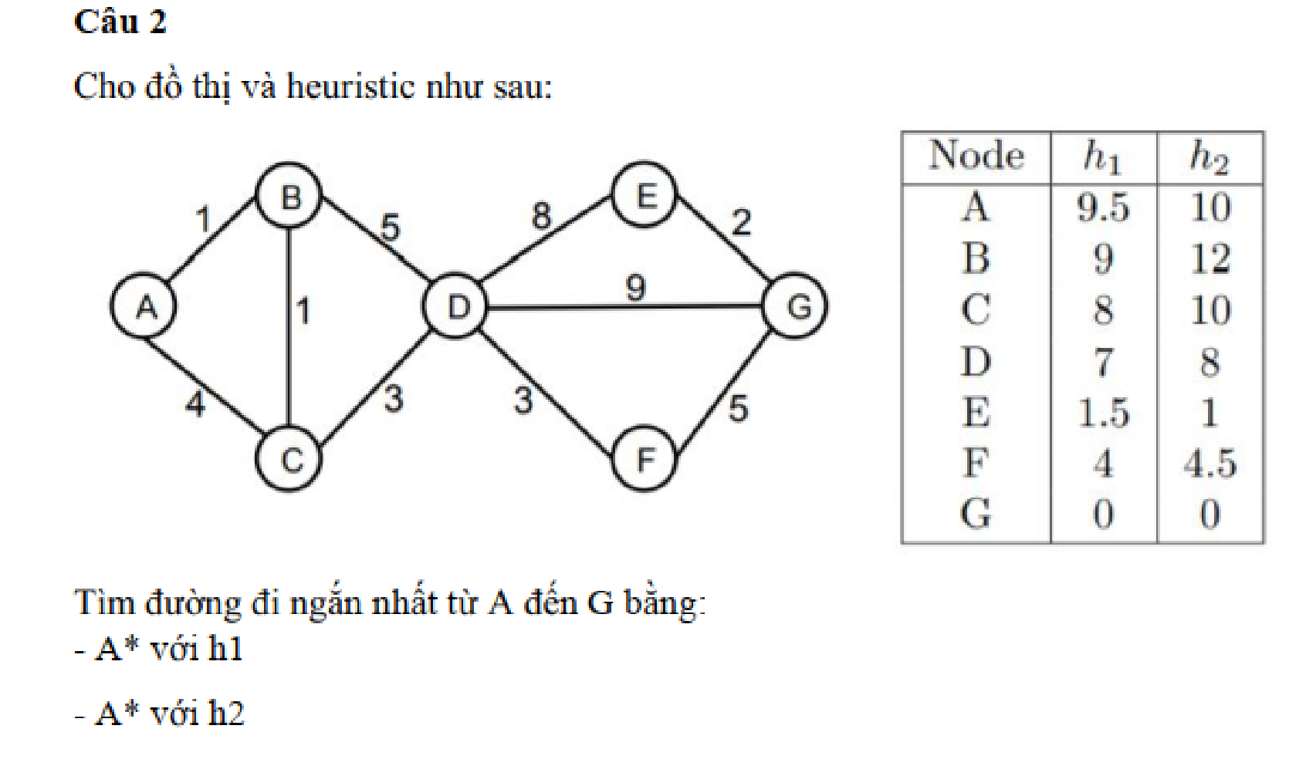

Chúng ta sẽ giải quyết bài toán này bằng thuật toán A* với hai hàm heuristic ( h_1 ) và ( h_2 ) để tìm đường đi ngắn nhất từ A đến G.

1. **A* với ( h_1 ):**

**Các bước:**

1. Bắt đầu tại nút A.
   * f(A) = g(A) + h_1(A) = 0 + 9.5 = 9.5.
2. Từ A, xem xét các nút lân cận B và C.
   * Đối với B: g(B) = 1, h_1(B) = 9, f(B) = 1 + 9 = 10.
   * Đối với C: g(C) = 4, h_1(C) = 8, f(C) = 4 + 8 = 12.
   * Chọn B vì f(B) thấp nhất.
3. Từ B, xem xét các nút lân cận D và C.
   * Đối với C: g(G) = 1 + 1 = 2, h_1(C) = 8, f(G) = 8 + 2 = 10.
   * Đối với D: g(D) = 1 + 5 = 6, h_1(D) = 7, f(D) = 6 + 7 = 13.
   * C Chọn C vì f(C) thấp nhất.
4. Từ C, xem xét các nút lân cận D và cùng cấp với D là E G F.
   * Đối với D: g(D) = 1 + 1 + 3 = 5, h_1(D) = 7, f(D) = 5 + 7 = 12.
   * Đối với F: g(F) = 1 + 5 + 3 = 9, h_1(F) = 4, f(F) = 9 + 4 = 13
   * Đối với G: g(G) = 1 + 5 + 9 = 15, h_1(G) = 0, f(G) = 15 + 0 = 15
   * Đối với E: g(E) = 1 + 5 + 8 = 14, h_1(E) = 1.5, f(E) = 14 + 1.5 = 15.5
   * Chọn D vì f(D) thấp nhất.
5. Từ D, xem xét các nút lân cận E, G, F
   * Đối với F: g(F) = 1 + 1 + 3 + 3 = 8, h_1(F) = 4, f(F) = 8 + 4 = 12
   * Đối với G: g(G) = 1 + 1 + 3 + 9 = 14, h_1(G) = 0, f(G) = 14 + 0 = 14
   * Đối với E: g(E) = 1 + 1 + 3 + 8 = 13, h_1(E) = 1.5, f(E) = 13 + 1.5 = 14.5
   * Chọn F vì f(F) thấp nhất.
6. Từ F, xem xét các nút lân cận G
   * Đối với G: g(G) = 1 + 1 + 3 + 3 + 5 = 13, h_1(G) = 0, f(G) = 13 + 0 = 13
   * Đối với E: g(E) = 1 + 1 + 3 + 8 = 13, h_1(E) = 1.5, f(E) = 13 + 1.5 = 14.5
   * Chọn G vì f(G) thấp nhất.
7. Từ G **Đường đi tìm được là A->B->C->D->F->G**
8. **A* với ( h_2 ):**

**Các bước:**

1. Bắt đầu tại nút A.
   * f(A) = g(A) + h_1(A) = 0 + 10 = 10.
2. Từ A, xem xét các nút lân cận B và C.
   * Đối với B: g(B) = 1, h_2(B) = 12, f(B) = 1 + 12 = 13.
   * Đối với C: g(C) = 4, h_2(C) = 10, f(C) = 4 + 10 = 14.
   * Chọn B vì f(B) thấp nhất.
3. Từ B, xem xét các nút lân cận D và C.
   * Đối với C: g(G) = 1 + 1 = 2, h_2(C) = 10, f(G) = 10 + 2 = 12.
   * Đối với D: g(D) = 1 + 5 = 6, h_2(D) = 8, f(D) = 6 + 8 = 14.
   * C Chọn C vì f(C) thấp nhất.
4. Từ C, xem xét các nút lân cận D và cùng cấp với D là E G F.
   * Đối với D: g(D) = 1 + 1 + 3 = 5, h_2(D) = 8, f(D) = 5 + 8 = 13.
   * Đối với F: g(F) = 1 + 5 + 3 = 9, h_2(F) = 4.5, f(F) = 9 + 4.5 = 13.5
   * Đối với E: g(E) = 1 + 5 + 8 = 14, h_2(E) = 1, f(E) = 14 + 1 = 15
   * Đối với G: g(G) = 1 + 5 + 9 = 15, h_2(G) = 0, f(G) = 15 + 0 = 15
   * Chọn D vì f(D) thấp nhất.
5. Từ D, xem xét các nút lân cận E, G, F
   * Đối với F: g(F) = 1 + 1 + 3 + 3 = 8, h_2(F) = 4.5, f(F) = 8 + 4.5 = 12.5
   * Đối với G: g(G) = 1 + 5 + 9 = 15, h_2(G) = 0, f(G) = 15 + 0 = 15
   * Đối với E: g(E) = 1 + 5 + 8 = 14, h_2(E) = 1, f(E) = 14 + 1 = 15
   * Chọn F vì f(F) thấp nhất.
6. Từ F, xem xét các nút lân cận G
   * Đối với G: g(G) = 1 + 1 + 3 + 3 + 5 = 13, h_2(G) = 0, f(G) = 13 + 0 = 13
   * Đối với E: g(E) = 1 + 1 + 3 + 8 = 13, h_2(E) = 1, f(E) = 13 + 1 = 14
   * Chọn G vì f(G) thấp nhất.
7. Từ G **Đường đi tìm được là A->B->C->D->F->G**

**Câu 3**

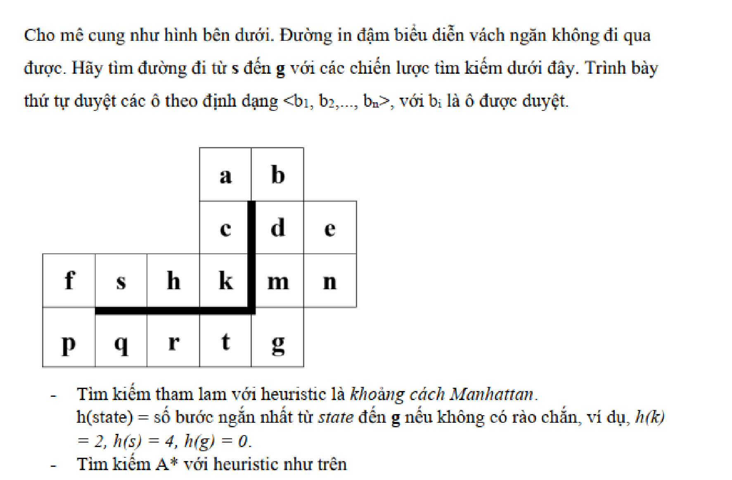

Chúng ta sẽ giải quyết bài toán này bằng hai chiến lược tìm kiếm: tìm kiếm tham lam (Greedy) và tìm kiếm A* với heuristic là khoảng cách Manhattan.

1. **Tìm kiếm tham lam (Greedy) với heuristic là khoảng cách Manhattan**

Khoảng cách Manhattan là tổng khoảng cách theo trục x và trục y từ một ô đến ô đích, không xét đến các vật cản.

**Các bước:**

1. Bắt đầu tại nút S (h(S) = 4).
2. Từ S, xem xét các nút lân cận H, F.
   1. H (h(H) = 3)
   2. F (h(F) = 5)
   3. Chọn H vì nó có giá trị h thấp nhất.
3. Từ H, xem xét các nút lân cận K
   1. C (h(C) = 3)
   2. F (h(F) = 5)
   3. Chọn C vì nó có giá trị h thấp nhất.
4. Từ C, xem xét các nút lân cận A.
   1. A (h(A) = 4)
   2. F (h(F) = 5)
   3. Chọn A vì nó có giá trị h thấp nhất
5. Từ A, xem xét các nút lân cận B.
   1. B (h(B) = 3)
   2. F (h(F) = 5)
   3. Chọn B vì nó có giá trị h thấp nhất
6. Từ B, xem xét các nút lân cận D, E.
   1. D (h(D) = 2)
   2. E (h(E) = 3)
   3. F (h(F) = 5)
   4. Chọn D vì nó có giá trị h thấp nhất
7. Từ D, xem xét các nút lân cận E, M.
   1. M (h(M) = 1)
   2. E (h(E) = 3)
   3. F (h(F) = 5)
   4. Chọn M vì nó có giá trị h thấp nhất
8. Từ M, xem xét các nút lân cận G, N.
   1. E (h(E) = 3)
   2. F (h(F) = 5)

**Thứ tự được duyệt là** <S,F,H,K,C,A,B,D,E,M,N,G>

**Đường đi tìm được là S->H->K->C->A->B->D->M->G**

1. **Tìm kiếm A* với heuristic là khoảng cách Manhattan**

Tìm kiếm A* kết hợp giữa chi phí thực tế (g) và heuristic (h).

**Các bước: với tất cả G = 0**

1. Bắt đầu tại nút S.
   * f(S) = h(S) = 4
2. Từ S, xem xét các nút lân cận H, F.
   * Đối với H: h(H) = f(H) = 3.
   * Đối với F: h(F) = f(F) = 5
   * Chọn H vì nó có giá trị f thấp nhất .
3. Xem xét các nút lân cận K, P.
   * Đối với K: h(K) = f(K) = 2.
   * Đối với P: h(P) = f(P) = 4.
   * Đối với F: h(F) = f(F) = 5
   * Chọn K vì nó có giá trị f thấp nhất.
4. Xem xét các nút lân cận C, Q
   * Đối với C: h(C) = f(C) = 3.
   * Đối với Q: h(Q) = f(Q) = 3.
   * Đối với P: h(P) = f(P) = 4.
   * Đối với F: h(F) = f(F) = 5
   * Chọn C vì nó có giá trị f thấp nhất
5. Xem xét các nút lân cận A, R
   * Đối với C: h(R) = f(R) = 2.
   * Đối với Q: h(Q) = f(Q) = 3.
   * Đối với P: h(P) = f(P) = 4.
   * Đối với A: h(A) = f(A) = 4
   * Đối với F: h(F) = f(F) = 5
   * Chọn C vì nó có giá trị f thấp nhất.
6. Xem xét các nút lân cận T, B
   * Đối với T: h(T) = f(T) = 1.
   * Đối với Q: h(Q) = f(Q) = 3.
   * Đối với B: h(B) = f(B) = 3
   * Đối với P: h(P) = f(P) = 4.
   * Đối với A: h(A) = f(A) = 4
   * Đối với F: h(F) = f(F) = 5
   * Chọn T vì nó có giá trị f thấp nhất.
7. Xem xét các nút lân cận G, D
   * Đối với G: h(G) = f(G) = 0.
   * Đối với D: h(D) = f(D) = 2.
   * Đối với Q: h(Q) = f(Q) = 3.
   * Đối với B: h(B) = f(B) = 3
   * Đối với P: h(P) = f(P) = 4.
   * Đối với A: h(A) = f(A) = 4
   * Đối với F: h(F) = f(F) = 5
   * Chọn G vì nó có giá trị f thấp nhất.

**Thứ tự được duyệt là** <S,F,H,K,P,C,Q,A,R,B,T,D,G>

**Đường đi tìm được là S->F->P->Q->R->T->G**